Probeklausur GK Mathematik Stufe 12 LK Lösungen Zeitdauer: 135 Minuten
http:www.walther-mathematik.de 28.09.2010
Gruppe X
Thema: Steckbriefaufgaben ;Funktionsuntersuchung parametrisierter Funktionen; Funktionen in Anwendungen
Hilfsmittel: Zirkel, Lineal, Schreibwerkzeug, nicht programmierbarer GTR
Aufgabe 0 Warm up
Bestimme die erste Ableitung folgender Funktionen:
a) $f_{a}(x)=a^{3}x^{3}−x^{4}a^{2}+2\text{ax}$ $f_{a^{′}}(x)=3a^{3}x^{2}−4x^{3}a^{2}+2a$
b) $f_{b}(c)=b^{2}c^{−1}+2\text{bc}−\frac{b}{c}$ $f_{b^{′}}(c)=−b^{2}c^{−2}+2b+\frac{b}{c^{2}}$
c) $f_{k}(t)=\frac{t}{k}−\frac{k}{t}$ $f_{k^{′}}(t)=\frac{1}{k}+\frac{k}{t^{2}}$
Alle Parameter haben Werte ungleich Null.
Aufgabe 1 Funktionsuntersuchung
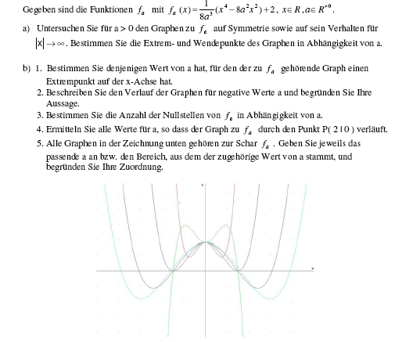
Lösung siehe PDF FILE !
Aufgabe 2 Extremwertproblem
Eine Zündholzschachtel soll 5 cm lang sein und das Volumen 45 cm³ haben. Bei welcher Breite und Höhe braucht man zur Herstellung am wenigsten Material?
Bei der Lösung der Aufgabe werden überlappende Flächen nicht weiter beachtet!
Bei der Lösung der Aufgabe werden überlappende Flächen nicht weiter beachtet!
I O = 2 ∙ 5 ∙ b + 2 ∙ 5 ∙ c + 2bc (Hauptbedingung)
Oberfläche = zweimal Fläche ab + zweimal Fläche ac + zweimal Fläche bc
II 45 = 5 ∙ bc (Nebenbediungung)
Das Wunschvolumen beträgt 45 cm³ und die Wunschlänge einer Seite 5 cm, ansonsten Standardformel für Volumen eines Quaders.
II nach b aufgelöst:
b =
IIb in I eingesetzt, um nur noch eine Variable zu erhalten:
O(c) = 2 ∙ 5 ∙ + 2 ∙ 5 ∙ c + 2 ∙c
O(c) = + 10c + 18 Zielfunktion erstellt
O’(c) = + 10
0 = + 10 | – 10 Ableitung = 0 um Extremstellen zu erhalten
– 10 = | ∙ c²
– 10 c² = – 90 | : (– 10)
c² = 9 |
c1 = 3
c2 = – 3
O’’(c) =
O’’(3) > 0 ->Tiefpunkt (richtige Lösung, da minimale Oberfläche gesucht ist)
O’’(– 3) < 0 ->Hochpunkt (entfällt schon, da es keine negativen Längen gibt)

45 = 5 ∙ bc
45 = 5 ∙ b ∙ 3 c in Funktion einsetzen und b ausrechnen
3 = b
Abmessungen der perfekten Streichholzschachtel (bei einem Volumen von V = 45 cm³):
a = 5 cm
b = 3 cm
c = 3 cm

Aufgabe 3 Steckbriefaufgabe
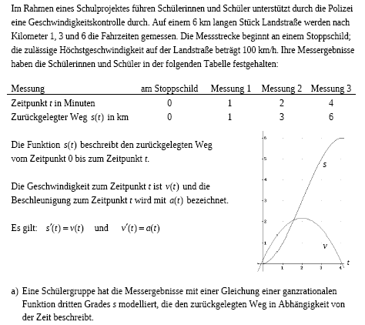
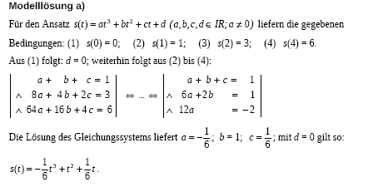
Aufgabe 4 Anwendungen
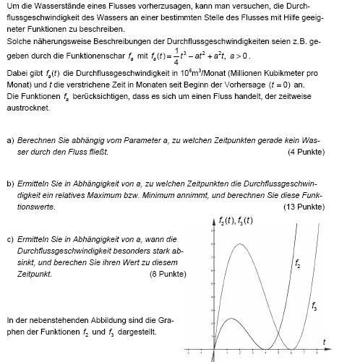
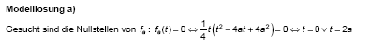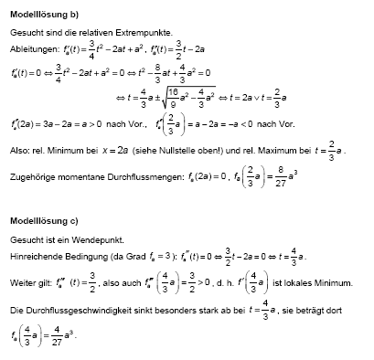
Aufgabe 5 Funktionsuntersuchung
Gegeben sei die Funktionenschar mit der Funktionsgleichung:
f_{a}(x) = x³ - ax² - 3x² + 3ax
- Führen Sie eine vollständige Kurvendiskussion der Schar durch. Zeichnen Sie einzelne charakteristische Graphen. Für welche Werte von a liegt eine besondere Situation vor ? Charakterisieren Sie die Schar insgesamt.

- Zeichnen Sie unter einem von Ihnen dargestellten Graphen (a > 3) das Dreieck ABC ein mit folgenden Eigenschaften: A(0/0), B(3/0) und C(k/f(k)) mit 0 = k = 3. Bestimmen Sie k so, dass der Flächeninhalt des Dreiecks maximal wird.
Für die Aufgabe 5 ist momentan keine Lösung vorhanden.

